العيـــــــن
توجد العين داخل تجويف عظمي يدعى المحجر وتمتاز بقدرة كبيرة على الحركة بحيث تمكن الإنسان بدون أن يحرك رأسه من الرؤية في جميع الاتجاهات (من اليمين إلى الشمال و من أعلى إلى الأسفل) وهذا ما يفسر وجود عضلات تيسر دوران العين في محجرها و لكن لا تتحرك كل عين على حدة مستقلة عن الأخرى.

1) الأعضاء الواقية للعين
يمنعان العرق و الماء من النزول إلى العين | الحاجبان | 1
تخفف من شدة الضوء وتحمي العين من الغبار | الأهداب | 2
في حركة مستمرة يحميان العين من كل أذى | الجفنان | 3

2) تركيبة العين
طبقة خارجية لونها أبيض ترق من أمام وتصبح شفافة و تسمى القرنية | الصلبة | 4
تتكون من نسيج رخو غني بالأوعية الدموية التي تغدي العين وجهها الباطني ملونا بالأسود بحيث يجعل داخل العين غرفة مظلمة تنسلخ من الأمام | المشيمية | 5
تتكون من تفرعات العصب البصري الذي يدخل تجويف العين فتتشابك أليافه مؤلفة الطبقة الحساسة للعين. تنطبع عليها صورة الأشياء مقلوبة | الشبكية | 6
شفافة و صلبة تحمي العين و تمكن الضوء من النفاد إلى داخل العين | القرنية | 7
يوجد في التجويف الأمامي بين القرنية و القزحية و هو عبارة عن سائل يشبه الماء في قوامه | الخلط المائي | 8
تتحكم في اتساع الحدقة بواسطة ألياف حسب قوة الضوء | القزحية | 9
ثقب صغير يمر منه الضوء | الحدقة | 10
جسم مرن شفاف في شكل عدسة محدبة الوجهين | الجسم البلوري (العدسة) | 11
سائل شفاف يملأ التجويف الخلفي للعين | الخلط الزجاجي | 12
ينقل الصور من الشبكية إلى المخ | العصب البصري | 13
تفرزان الدمع الذي يقم العين ويرطبهما ويسهل حركة الجفن | الغدتان الدمعيتان | 14
تشبه عين الإنسان بطبقاتها آلة التصوير، فعدسة العين تقوم بدور عدسة آلة التصوير، و القزحية تعمل عمل المنظم الضوئي و التجويف الداخلي الغرفة الخلفية و الذي هو معتم بسبب أصباغ المشيمية يقوم بدور الغرفة الظلمة في آلة التصوير، أما الطبقة الشبكية فهي تقوم بدور الفيلم الدية ينطبع عليه صور الأجسام.

العين | آلة التصوير
الغرفة الخلفية المعتمة | الغرفة السوداء
الأوساط الشفافة | العدسة
القزحية | المنظم الضوئي
الشبكية | الفيلم الحساس

العين و الرؤية

تتنبعث الأشعة الضوئية من الجسم المضيئ .فتخترق الأوساط الشفافة للعين فترتسم صورة الجسم مقلوبة على الشبكية و تحدث إشارات (سيالة عصبية) ينقلها العصب البصري إلى المخ الذي يتولى تحليلها و تأويلها.

عيوب الرؤية و وسائل الإصلاح
- في العين السليمة تقوم العدسة(الجسم البلوري) بتجميع الأشعة الضوئية الواردة في نقطة واحدة لتنطبع صورة الجسم على الشبكية مقلوبة فينقلها العصب البصري إلى مركز الإبصار في المخ فيحللها و يؤولها.
- في العين المصابة بقصر النظر ترتسم صورة الجسم المرئي أمام الشبكية و يتم إصلاح هذا الخلل بعدسة مقعرة.
- في العين المصابة بطول النظر ترتسم صورة الجسم المرئي وراء الشبكية و يتم إصلاح هذا الخلل بعدسة محدبة.

الضــوء

انتثار الضوء
يتغير مسار الضوء عند اصطدامه بحاجز فينتثر في جميع الاتجاهات. و تسمى هذه الظاهرة انتثار الضوء وبفضل هذه الظاهرة نتمكن من رؤية الأجسام من حولنا.

انعكاس الضوء
تسقط الأشعة الواردة من مصدر ضوئي على جسم مصقول فإنها تنحرفمتبعة خطوطا مستقيمة و في اتجاه محدد و تسمى هذه الظاهرة انعكاس الضوء.

انكسار الضوء
انكسار الضوء هو تغير في مسار الأشعة الضوئية المارة من وسط شفاف إلى وسط يختلف عنه من حيث الشفافيةعند السطح الكاسر

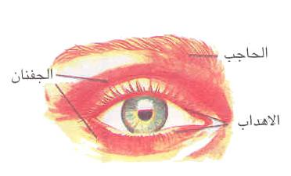

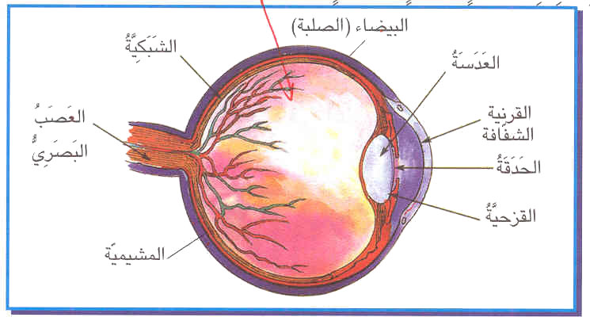

الهواء و التنفس
الهواء ضروري لحياة الكائنات الحية

خاصيات الهواء
* الهواء قابل للانتشار
* الهواء قابل للانضغاط
* الهواء قابل للتمدد و التقلص

مكونات الهواء
يتكون هواء المحيط من الأكسيجين (غاز يساعد على الاحتراق) و مجموعة من الغازات لا تساعد على الاحتراق:الأزوت و ثاني أكسيد الكربون الذي يعكر ماء الجير و غازات نادرة، كما يحتوي الهواء على بخار الماء.
----------------------------------------------------------------------------------------------
■ الهواء ضروري للاحتراق  ■ للهواء وزن 1ل=1.3غ  ■ الهواء ينحل في الماء بكمية قليلة.  ■ الهواء عازل للتيار الكهربائي  ■ يمكن نقل الهواء من مكان إلى آخر. | ■ الهواء الساخن أخف من الهواء البارد.  ■ يتمدد الهواء بمفعول الحرارة ويتقلص بمفعول البرودة.  ■الأكسيجين غاز ضروري للإنسان و الحيوان.
■ ثاني أكسيد الكربون ضروري للنبات(يعكر ماء الجير)
------------------------------------------------------------------------------------------------------------

عملية الإحتراق في الهواء
تتم عملية الإحتراق في الهواء بتوفر العناصر التالية: المادة المحترقة و الأكسجين و مصدر الحرارة
تختلف سرعة الإحتراق حسب نوعية المادة المحترقة (احتراق سريع-احتراق بطيء).

إحتراق الشمعة
يتم إحتراق الشمعة وفق المراحل التالية:
احتراق الفتيل.
انصهار الشمع بمفعول الحرارة إلى غاز قابل للإحتراق.
ظهور ثلاث مناطق:  1- منطقة صفراء مضيئة في أعلى اللهب إذا أدخلنا سلكا نحاسيا يسود(احتراقغيرتام)  2- منطقة قاتمة في وسط اللهب لا يحمر فيها السلك النحاسي درجة حرارتها منخفضة.  3- منطقة زرقاء في أسفل اللهب حرارتها عالية إذا أدخلنا سلك نحاسي يحمر(احتراق تام). | 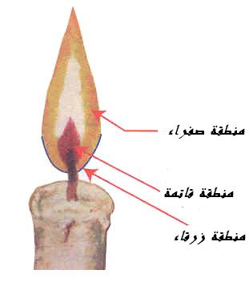

ينتج عن احتراق الشمعة: ضوء و حرارة و بخار الماء و ثاني أكسيد الكربون و هباب الفحم.
----------------------------------------------------------------------------------------------
عند التنفس يمر الهواء عبر الأنف فالحنجرة ثم القصبة الهوائية التي تتفرع شعبتين تتفرعان بدورهما إلى شعيبات تنتهي بحوصلات رئوية هوائية غنية بالشعيرات الدموية.
-----------------------------------------------------------------------------------------------------------------
يدخل هواء المحيط أثناء الشهيق و في مستوى الحويصلات الرئوية يتم التبادل الغازي فينقل الدم القاتم اللون ثاني أكسيد الكربون من أعضاء الجسم إلى الرئتين و يأخذ الأكسيجين فيصبح أحمر قان ويخرج ثاني أكسيد الكربون في الهواء

جهاز دوران الدم و الأمراض الجرثومية

يتكون الدم من :
◄ البلازما و هي سائل أصفر تحتوي على نسبة عالية من الماء.
◄الكريات الحمراء و هي أقراص مقعرة الوجهين تعطي الدم لونه الأحمر و ليس بها نواة.
◄ الكريات البيضاء و هي عديمة اللون و ذات نواة وهي غير منتظمة الشكل.

وظيفة القلب:
يقوم القلب بضخ الدم القادم من أعضاء الجسم و المشبع بثاني أكسيد الكربون (لون الدم قاتم) إلى الرئتين عبر الشرايين. يتخلص الدم في مستوى الحويصلات الرئوية من ثاني أكسيد الكربون و يتحد بالأكسيجين و يعود أحمر قان إلى القلب عبر الأوردة فيضخه القلب إلى خلايا الجسم.

وظيفة الدم :
◄ يتمثل دور البلازما في نقل الأغذية والفضلات.
◄ يتمثل دور الكريات الحمراء في نقل الغازات(الأكسيجين و ثاني أكسيد الكربون).
◄ يتمثل دور الكريات البيضاء في مقاومة الجراثيم المتسربة إلى الجسم.
◄ الصفيحات تساعد على تخثر الدم ووقف النزيف قي الجروح

الجلد:
يغطي الجلد كامل الجسم و يمثل حاجزا يفصله عن المحيط الخارجي و ييسر الحركة نظرا إلى مرونته. يقوم الجلد بوظيفة أول خط دفاعي لمقاومة الجراثيم وللجلد وظائف أخرى كنقل الأحاسيس والمحافظة على حرارة الجسم و التعرق.

أعراض التعفن الجرثومي
تتمثل أعراض التعفن الجرثومي في :
- احمرار موضع الإصابة وانتفاخه و ارتفاع درجة حرارة العضو المصاب وذلك نتيجة مقاومة الجراثيم المتسربة عبر الجرح إلى الداخل الجسم.
- ينتشر التعفن الجرثومي عند عجز الكريات البيضاء عن المقاومة.

إسعاف المصاب بجرح
يتم إسعاف المصاب جرح بـ :
- إزالة الأجسام الدقيقة العالقة بالجرح من داخله إلى خارجه.
- تطهير الجرح بالمواد المطهرة كالكحول و صبغة اليود.
- تضميد الجرح وعزله عن المحيط الخارجي.
ومن الضروري استعمال الملقط المعقم وكذلك الضمادات و تطهير اليدين قبل القيام بعملية الإسعاف وتلقيح المصاب ضد مرض الكزاز.

التلقيح:
■ يقي التلقيح الجسم من عدة أمراض و يكسبه مناعة تجعله قادرا على مقاومة هذه الأمراض.
■ التلاقيح تقي جسم الإنسان من الأمراض قبل حدوثها فهي وسائل وقائية.
■ الأمصال تساعد الجسم على مقاومة الأمراض فهي وسائل علاجية.
■ المضادات الحيوية تقضي على الجراثيم.
■ تتم عملية التلقيح ضد مرض الخناق بالحقن.
■ تتم عملية التلقيح ضد مرض الشلل بالتجرع.
■ تتم عملية التلقيح ضد مرض السل بالكشط.
■ يقاوم الجسم الجراثيم المتسربة إلى داخله بصورة طبيعية(المناعة الطبيعية) بواسطة : الكريات البيضاء، العقد اللمفاوية، الكبد، الكليتان.
■ يتم العلاج باستعمال الأدوية و الأمصال.

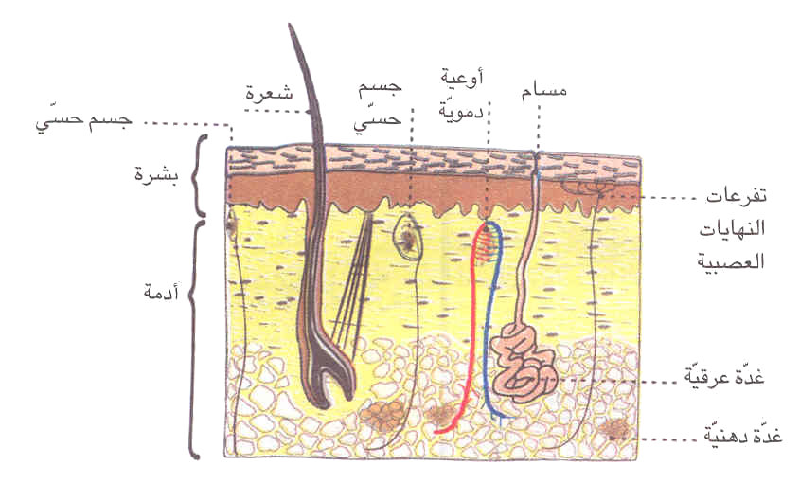
مقطع للجلد
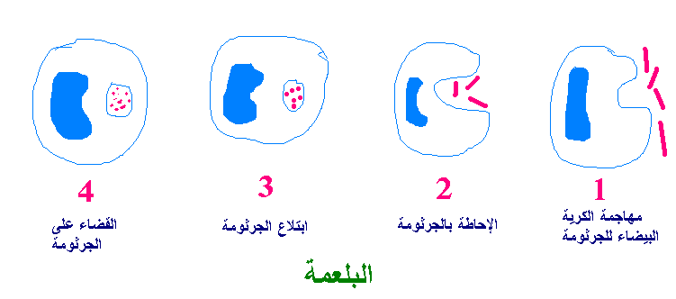

التغذيــــــــــــــــــة

■ يتكون غذاء الإنسان من أغذية نباتية و أغذية حيوانية تحتوي على عناصر غذائية : السكريات- الزلاليات- الدهنيات.

■ تكون الوجبة الغذائية متوازنة إذا احتوت أغذية طاقة و أغذية بناء و أغذية وقاية.
تختلف الوجبة الغذائية حسب الشن و نوع النشاط.
■ ينتج سوء التغذية عن تناول وجبات غذائية غير متوازنة أو إفراط في استهلاك نوع واحد من الغذاء.
■ من الأمراض الناتجة عن سوء التغذية : السمنة- الهزال الرزي-السكري-ضغط الدم...
نقص الفيتامين(أ) ينتج عنه ضعف الرؤية في الليل
نقص الفيتامين(ج) ينتج عنه نزف اللثة و تسوس الأسنان (مرض الأسقربوط)
نقص الفيتامين(د) ينتج عنه مرض الكساح

المجموعة الغذائية | مثالها | ماذا توفر للجسم | فوائدها
أغذية النمو و البناء | اللحم  السمك  البيض  البقول الجافة  الحليب و مشتقاته | البروتينات | النمو  بناء الجسم وتجديد الأنسجة
أغذية الطاقة | المواد الدهنية : زيت ،زبدة... | الدهنيات | مصدر للطاقة الحرارية و الحركية
أغذية الطاقة | الحبوب و مشتقاته | السكريات | مصدر للطاقة الحرارية و الحركية
أغذية الوقاية | الغلال و الخضر الطازجة | الأملاح المعدنية  الفيتامينات "ب" و "ج"  الألياف | الحفاظ على سلامة الجسم من الأمراض
أغذية الوقاية | الخضر المطهية | الأملاح المعدنية  الفيتامينات "ب" و "ج"  الألياف | الحفاظ على سلامة الجسم من الأمراض

التكاثر الزهري و الوسط البيئي

التأبير
هو عملية انتقال حبوب الطلع من مئبر زهرة ناضج إلى ميسم زهرة من نفس النوع و يتم بواسطة الرياح و الحشرات و الإنسان.

التأبير الخلطي
انتقال حبوب الطلع من مئبر زهرة إلى ميسم زهرة أخرى من نفس النوع.

التأبير الذاتي
عملية انتقال حبوب الطلع من مئبر زهرة إلى ميسم نفس الزهرة .

الإخصاب:
اتحاد كل بويضة بحبة الطلع فتتحول كل بويضة مخصبة إلى بذرة و يتحول المبيض إلى ثمرة.

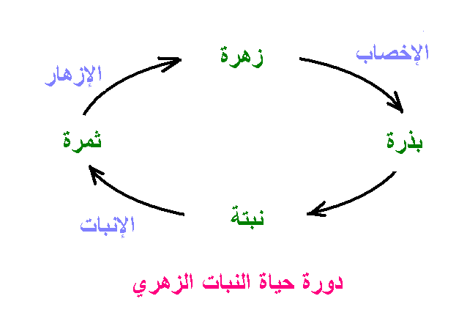

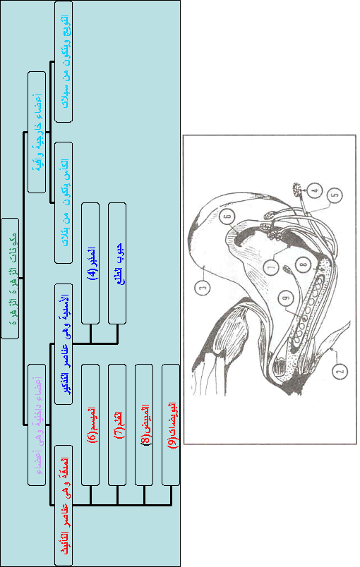
الطاقـــة

التاثير الحراري للتيار الكهربائي

 عند مرور التيار الكهربائي في النواقل ينتج عنه انتشار الحرارة فيها ويسمى هذا المفعول التأثير الحراري للتيار الكهربائي.

 للتيار الكهربائي تأثيرا حراريا يستثمر في كي الملابس(المكواة) و الطبخ (الفرن الكهربائي) و تكييف الهواء(مكيف الهواء)....

التاثير الكيميائي للتيار الكهربائي

 هناك محاليل تمرر التيار الكهربائي هي نواقل كهربائية مثل محلول ملح الطعام و محلول الصودا.

 هناك محاليل لا تمرر التيار الكهربائي فهي عوازل كهربائية مثل الماء النقي و محلول السكر.

 يظهر التأثير الكهربائي في المحاليل التي تمرر التيار الكهربائي فيتحلل الماء إلى عنصرين وهما الأكسيجين و الهدروجين.
 للتيار الكهربائي تأثيرا كيميائيا يستثمر في طلاء بعض المعادن بمعادن ثمينة(الذهب و الفضة...) أو قليلة التأكسد.

 للتيار الكهربائي تأثيرا كيميائيا يستثمر في الصناعة كفسخ الألوان.

التاثير المغناطيسي للتيار الكهربائي
 للتيار الكهربائي تأثير مغناطيسي يظهر في انحراف الإبرة الممغنطة.
 الكهرمغناطيس أو المغنط الكهربائي هو وشيعة بها قضيب من الحديد و يسري فيها التيار الكهربائي و يمكن التحكم في شدة التأثير المغناطيسي للتيار الكهربائي بالزيادة أو التنقيص في عدد لفات الوشيعة أو شدة التيار الكهربائي للوشيعة وجهان شمالي و جنوبي.
 للتيار الكهربائي تأثيرا مغناطيسيا يستثمر في صنع المغنط الكهربائي ....

المغنط

■ يجذب الأجسام الحديدية مباشرة أو من خلال أجسام لا تتأثر به.

■ للمغنط قطبان: قطب شمالي و قطب جنوبي.
■ يتجاذب قطبا مغنطين عندما يكونان مختلفين و يتنافران عندما يكونان متماثلين.

البوصلة
تتكون البوصلة من علبة بها إبرة ممغنطة ذات طرفين رفيعين مثبتة ضعلى مرتكز يتيح لها حركة الدوران، كما تحتوي على تدريجات و أحرف مميزة للاتجاهات.
تتجه إبرة البوصلة دائما إلى الشمال و بذلك يمكن تحديد بقية الجهات الأخرى.

وزن الأجسام
■ تسقط الأجسام سقوطا حرا بجوار الأرض من الأعلى إلى الأسفل وفق منحى شقولي.
■ تسلط الأرض على الأجسام التي بجوارها قوة جذب تسمى وزن الجسم.
■ الوزن هو قوة ذات منحى شاقولي و اتجاه من الأعلى إلى الأسفل.
■ وزن الجسم يتغير بتغير المكان.
■ كتلة الجسم ثابتة لا تتغير بتغير مكان وجود الجسم أو حالته أو شكله.

